MANUAL

**User**

El usuario es aquel quien puede tener la habilidad de crear una cuenta, poder ingresar a esta para poder realizar un pedido.

El usuario puede loguearse a su cuenta usando su correo y contraseña, es importante que estos campos sean completados para poder acceder a su cuenta, en dado de no tener cuenta, hay una segunda opción la cual es crear una cuenta.

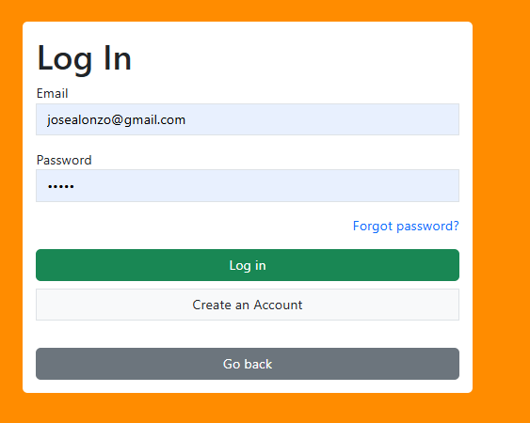

Al darle click a “Crear una Cuenta” el usuario puede crear una cuenta con tan solo llenar los datos, solicitados, los cuales son:

* Name
* Lastname
* Email
* Password
* Confirm Password

Una vez llenados dichos cambios, se estará enviando un correo electrónico para poder verificar cuenta y ya verificada, volverá al login page, en donde ya podrá loguearse

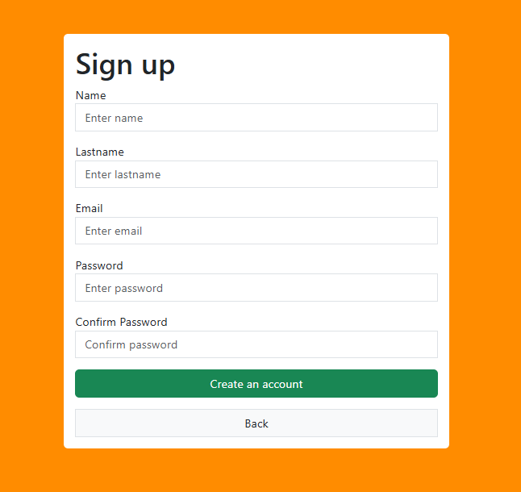

Una vez ingresado, el usuario será dirigido al home page, en donde podra ver los productos mas vendidos por semana, las categorias destacadas, los productos mas vendidos por categoria, preguntas frequentes y un video.   
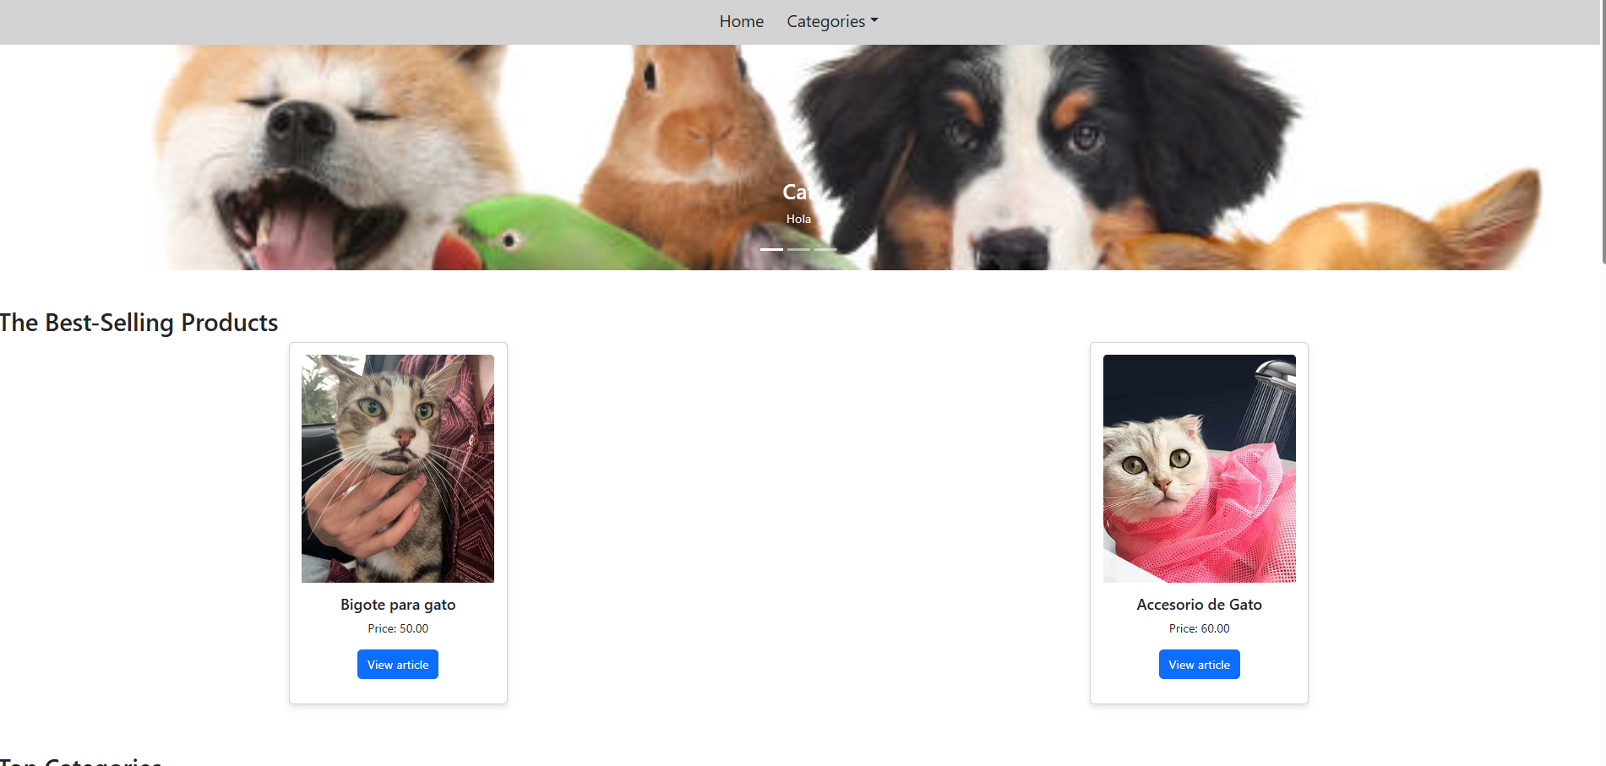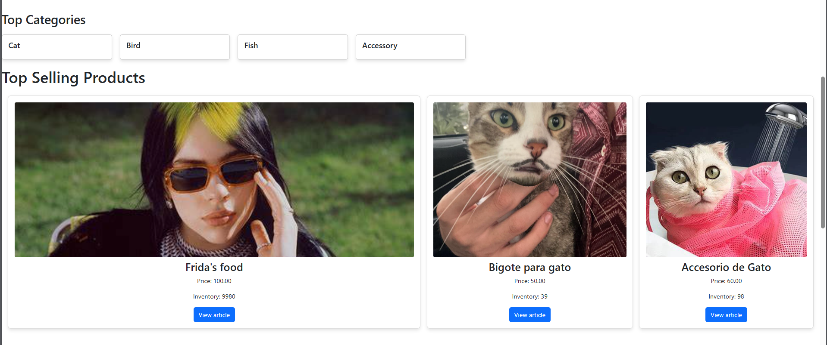

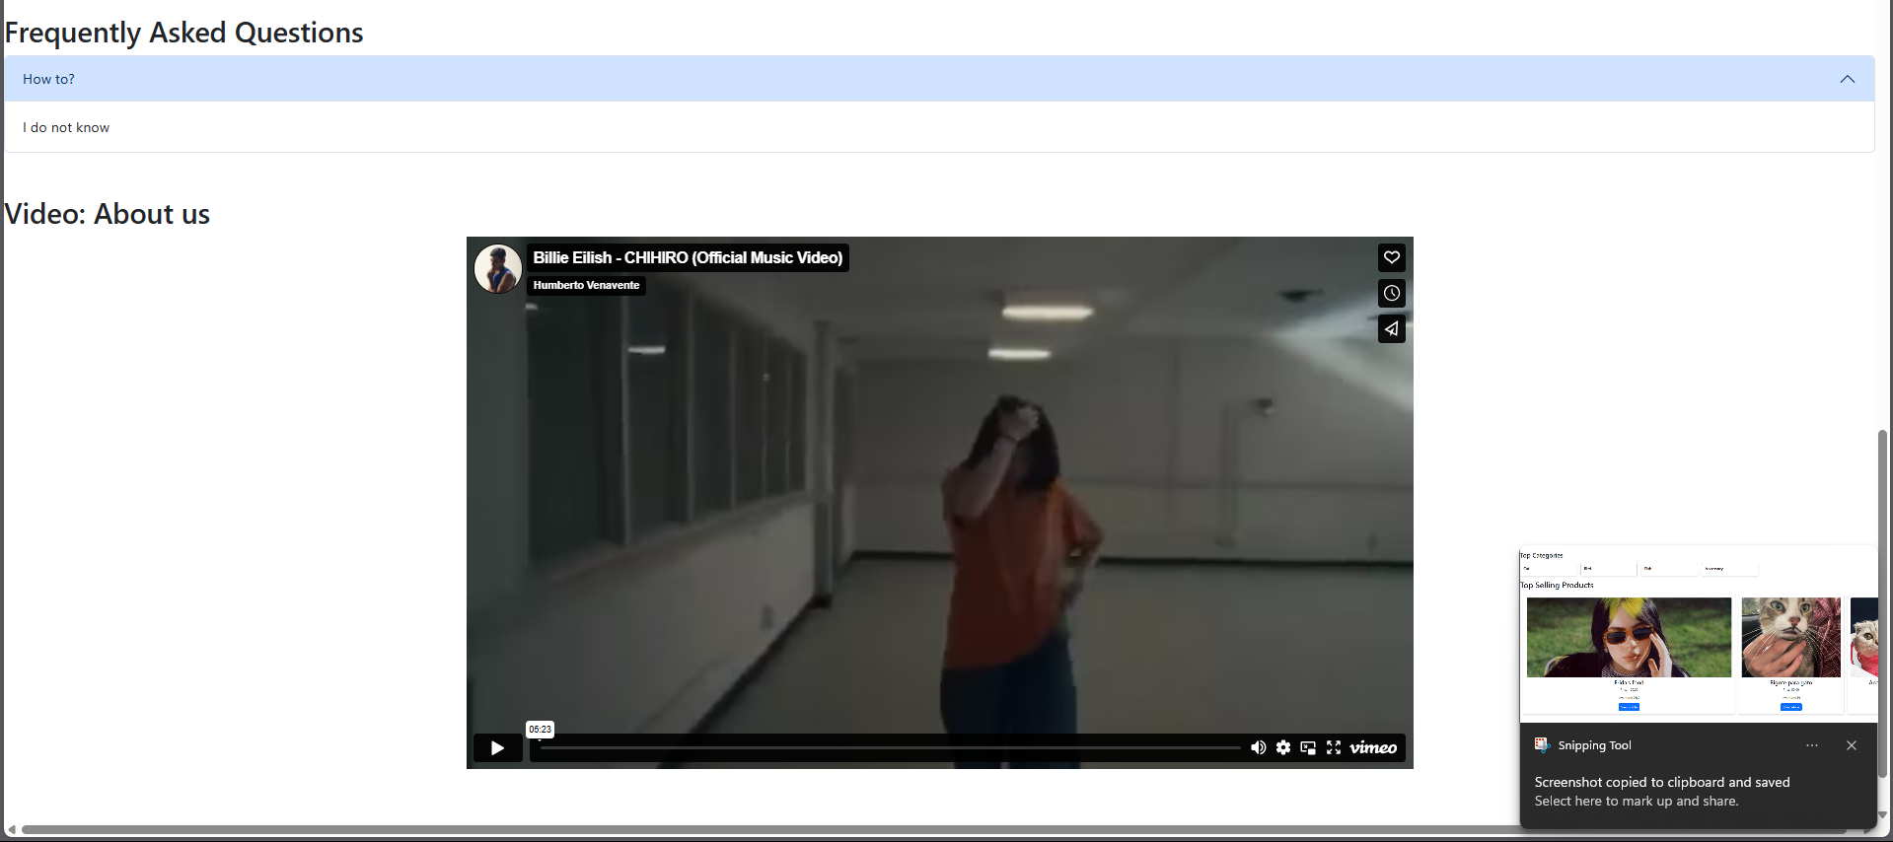

Por otra parte, al seleccionar lo que es Categories, el usuario podra ver todas las categorias disponibles y el apartado de “All Categories”, donde el usuario podra ver lo que es todas las categorias disponibles y el apartado de cada categoria y al darle hover over, se podra ver que subcategorias tiene esa categoria.   
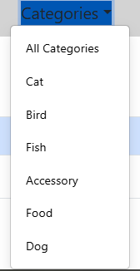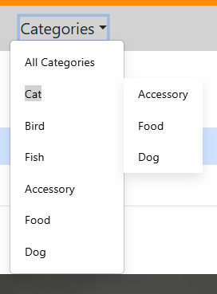

Al presionar “All Categories”, se podra ver un buscador avanzado en donde el usuario puede seleccionar lo que es la categorias y precio minimo y maximo. Cabe recalcar que hay restricciones en donde el usuario debe colocar mayor minimo a 0, y que el monto minimo sea menor al monto maximo. Asimismo, el usuario podra ver el listado de todas las categorias disponibles.

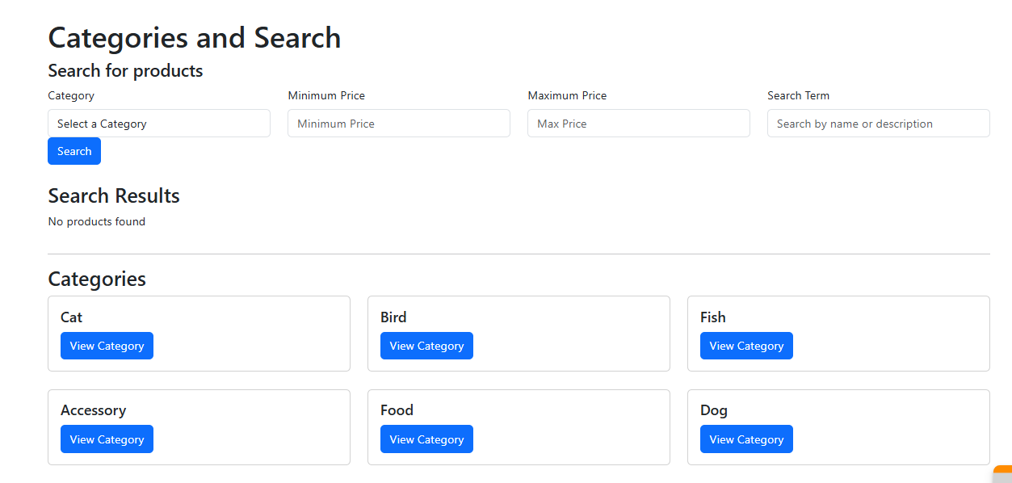Por otra parte, el usuario vera un listado de los productos destacados con mayor inventario y una tabla dinamica con las categorias y su explicacion.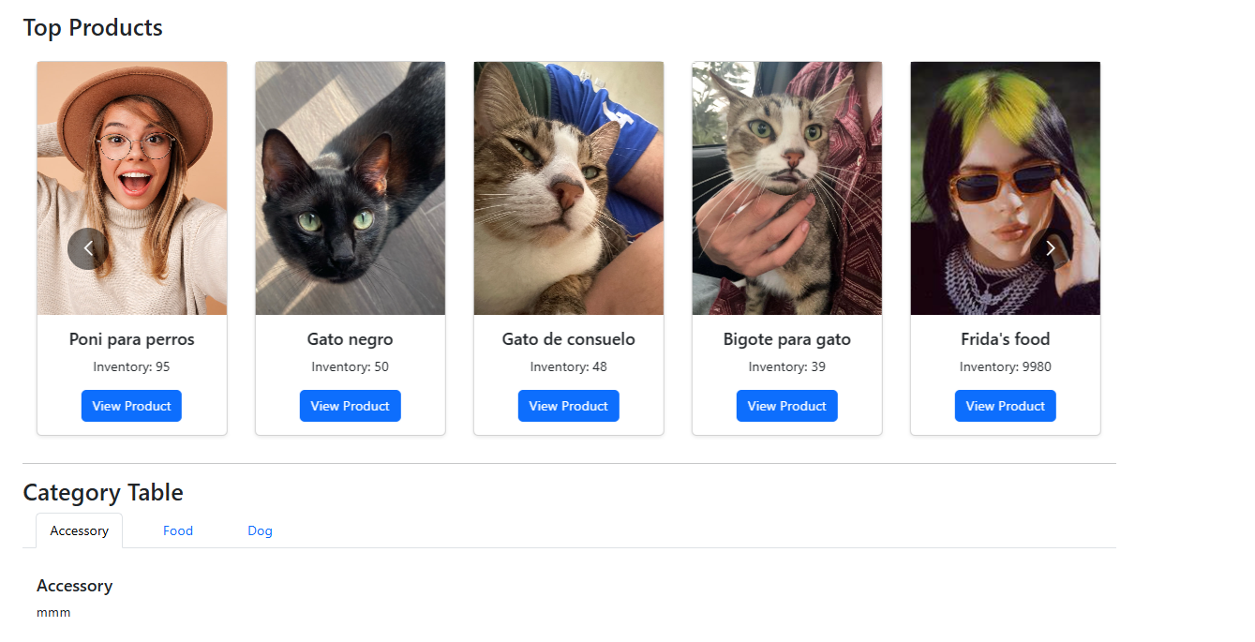

Ahora bien, al darle click a una categoria, se va a mostrar el listado de los productos relacionados a esa categoria. y al darle click en View Article

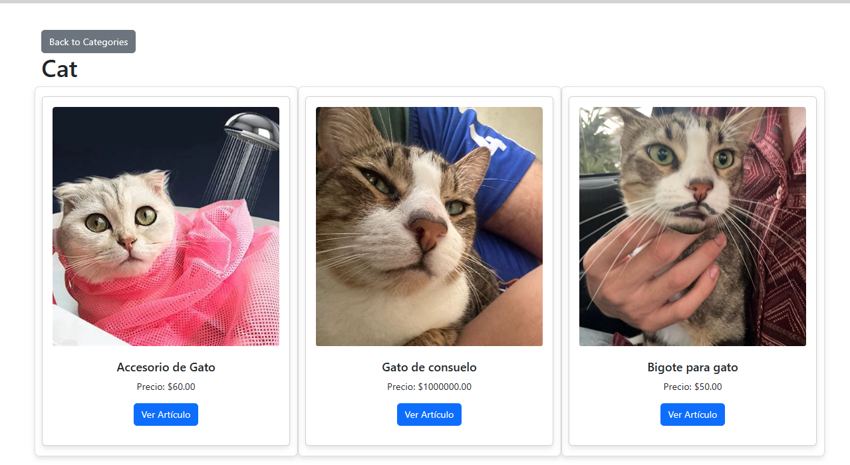

Se mostrara la descripcion de dicho producto para que se pueda agregar el producto al carro.

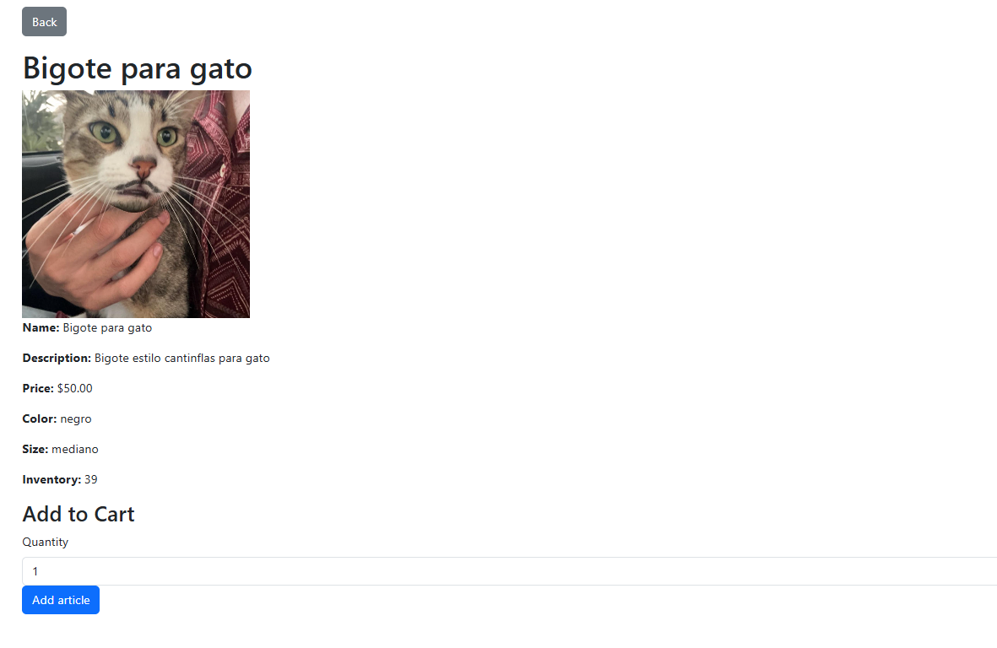

Asimismo, se podrá agrega solamente 10 artículos y abajo de eso se podra dejar comentarios, en donde se puede editar, replicar y eliminar

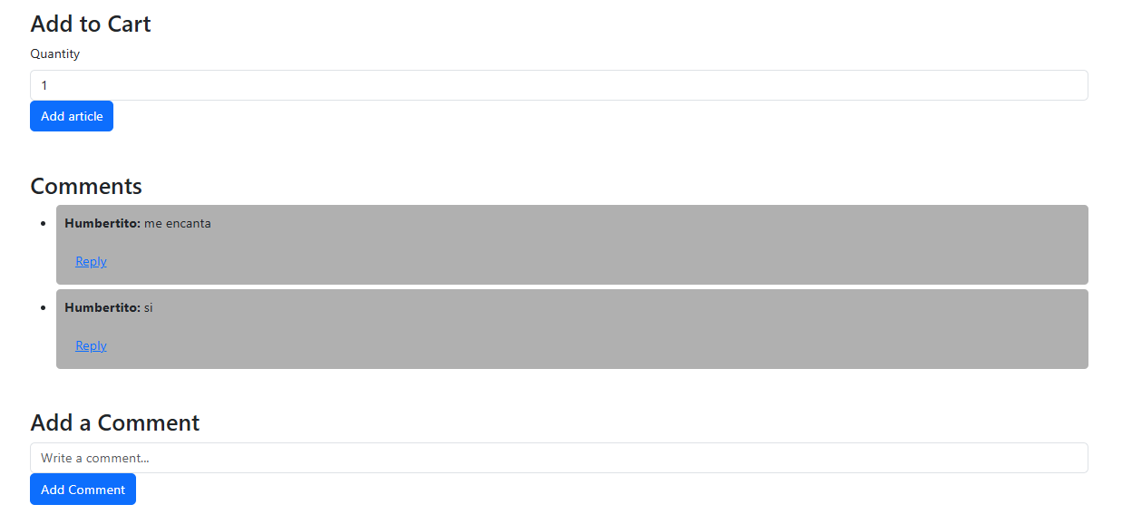

Para poder responder un comentario, solo basta en darle Reply y se abrirá un pop up con el comentario que se desea responder.

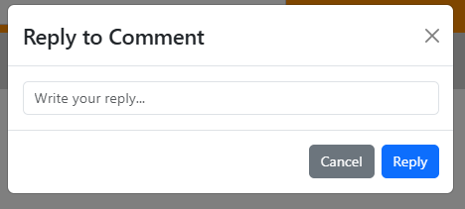

Al irse al carrito, se puede ver información de lo que se ha comprado y de la cantidad que es modificable, al final se ve la cantidad de productos y el total.

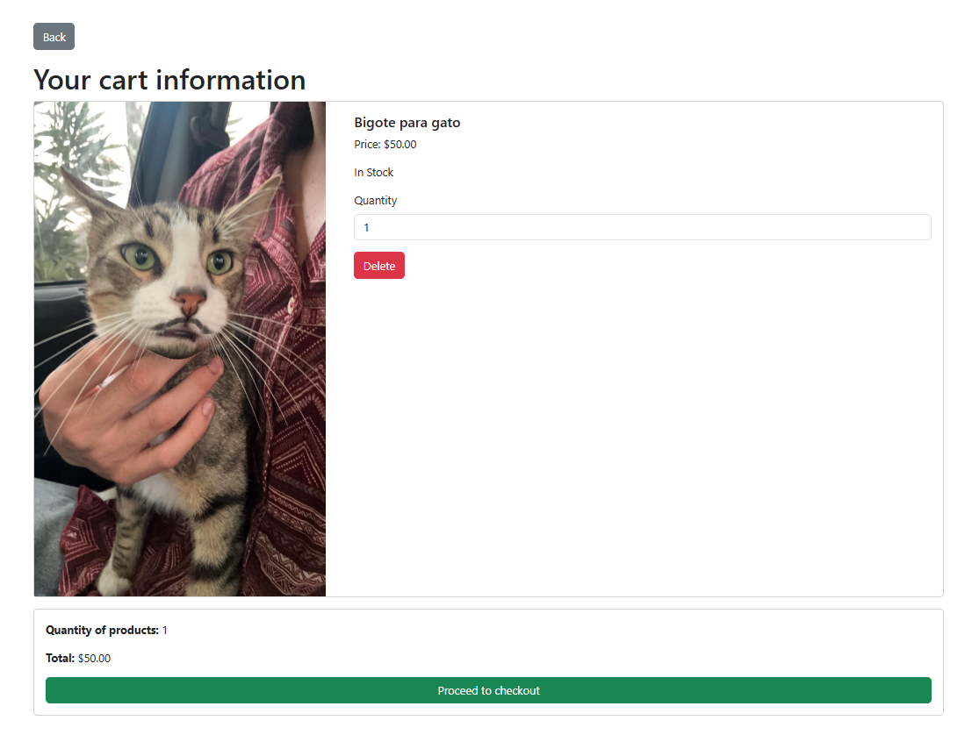

al darle continue al checkout, se mostrará la información de shipping address y credit card information, cabe recalcar que si esa información no se llenada, es imposible realizar una compra.

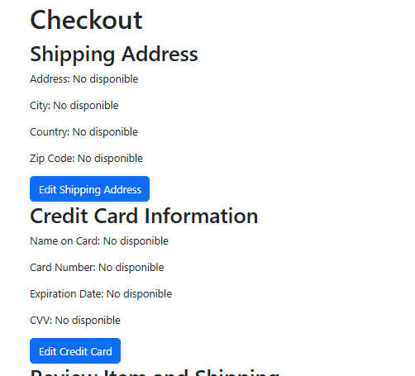

Ahora bien, se podra ver los articulos comprados, asi como realizar compra.

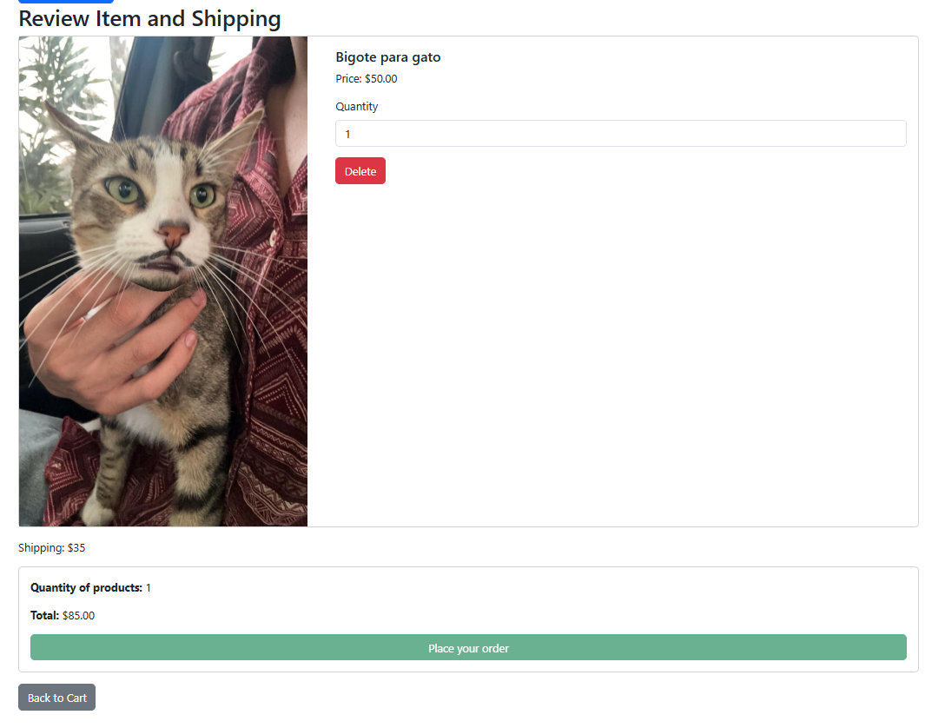

Al realizar la compra, se generará un número de orden, al ir a View order, se podrá ver la orden procesada, la fecha que se realizó, el estado, la cantidad gastada y el total de articulos.

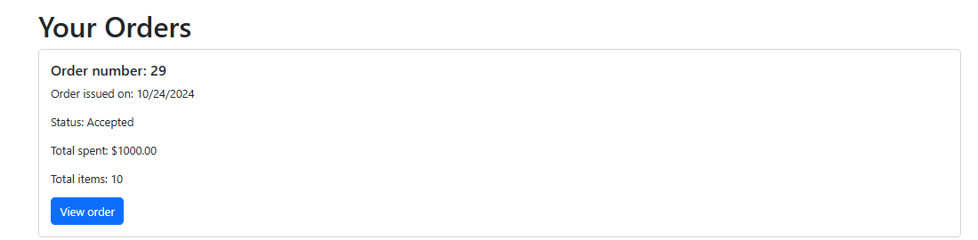

Al darle View order, se podrá ver el número de orden, su estado ,comentarios del estado e información de lo que se pidió

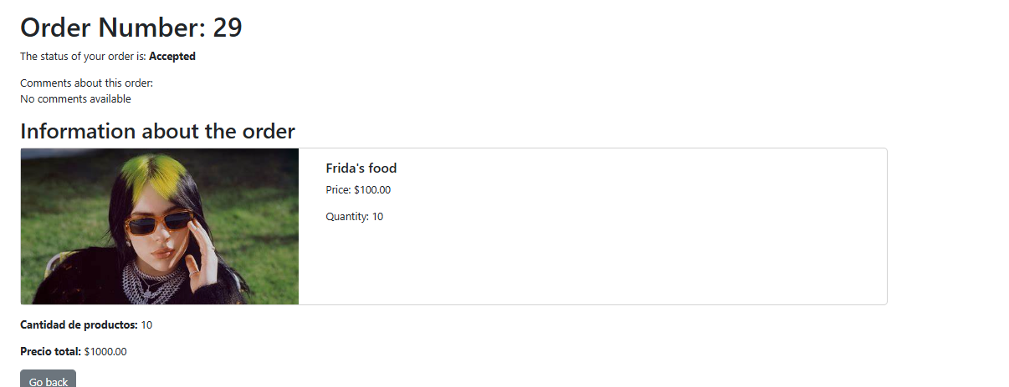

Por otra parte, en la sección de My Account, se podrá ver la información de la cuenta, asi como agregar foto, eliminar foto y cambiar contrasena

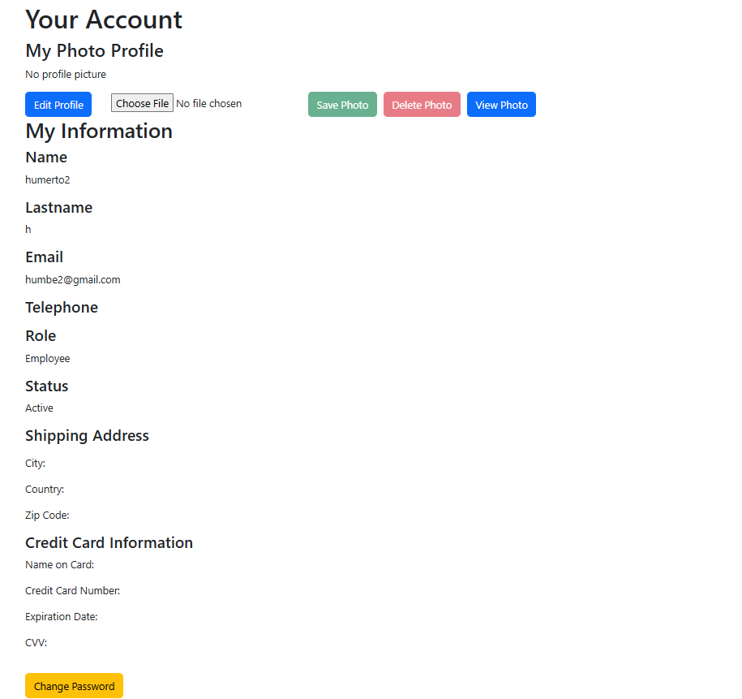

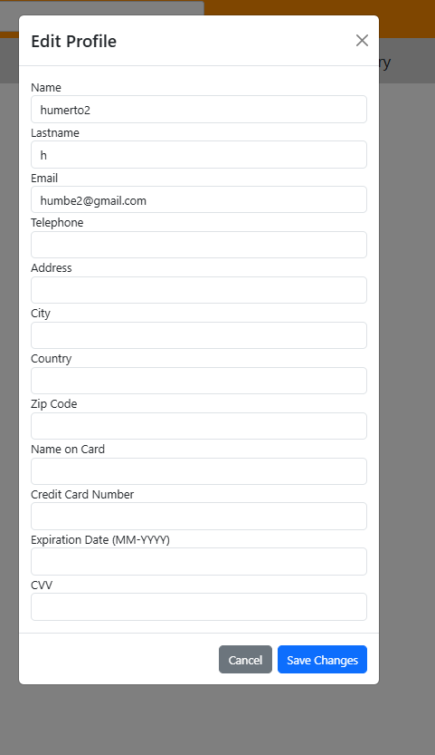

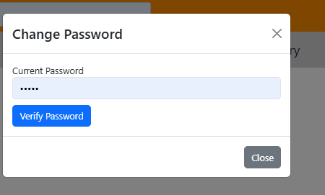

Asimismo, en el apartado del buscador, puede hacer búsqueda por categoria, subcategoria, nombre y descripcion del articulo, y poder ver el articulo.

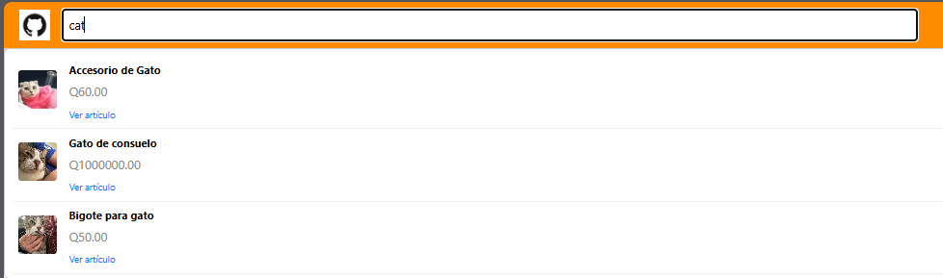

**employee**

Este tendrá las mismas funciones que un usuario, pero tendrá funciones extras como manejar órdenes y ver el inventario

Al ir a Manage Orders, se podrá buscar por estado, además que se puede ver el estado, el usuario y el correo de la persona que lo hizo, al editar el usuario tendrá lo siguiente



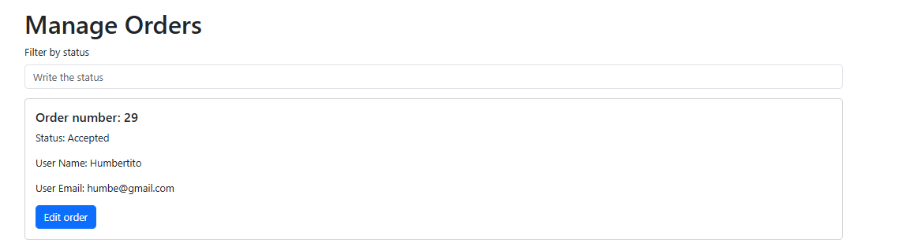

Se podrá tener un flujo de los estados, en donde se puede cambiar el estado actual al darle next y se puede agregar comentario por estado. No se puede regresar al estado anterior. El último estado de Delivered se puede editar lo que es el comentario.

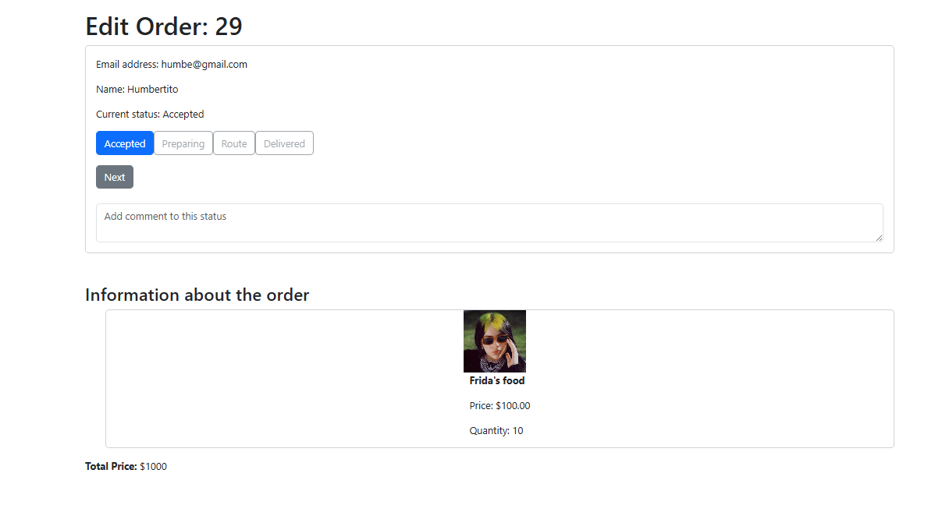

Por otra parte en Inventario, se puede ver lo que es la tabla de inventario como lo que es nombre, precio, inventario, ventas, color y tamaño, cuando haya venta, se sumará una venta y se disminuye en inventario.

